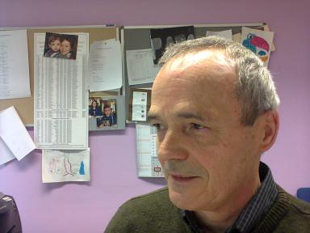 Ferenc sebök

Identifiants chercheurs

- IdHAL : ferenc-sebok

Présentation

Diplômé en orthophonie/logopédie, master en sciences de l'éducation et PhD en psychologie de l'éducation, j'ai aussi un PhD en anthropologie.Par ailleurs, je suis actif en tant que peintre et compositeur et membre de la Sabam (Belgique).J'ai travaillé dans le domaine des handicaps mentaux, des difficultés d'apprentissage, de l'aphasiologie en milieu hospitalier et de la musicothérapie avec des enfants autistes. Actuellement retraité, je pratique encore dans le domaine des soins de santé, comme profession libérale.Mes centres d'intérêts : la recherche au niveau psychopédagogique, des difficultés d'apprentissage chez les enfants et adolescents, des troubles du langage oral d'une part, et d'autre part, la recherche anthropologique concernant la franc-maçonnerie et l'art maçonnique en général, que ce soit pictural ou musical.

Publications

